Классный час на тему «Разные пути к одной профессии»

Все мы когда-то задумываемся о выборе профессии. Какую профессию выбрать? Каким будет наш дальнейший путь? Как найти свое место в жизни? Выбор профессии — важный шаг в жизни каждого человека. Ты выбираешь. А бывает, и за тебя выбирают.
Вильданова А.Г. рассказала о выборе своей профессии учителя:
Когда я уже училась в 5 классе, я просто в любилась в математику (или в учителя) именно то, детское желание быть похожей на своего учителя и является отправной точкой долгого пути к профессии. До сих пор я с благодарность вспоминаю имя своей учительницы. Поступление в институт, новые знакомые, друзья, атмосфера студенчества – все это вдохновляло. После получения диплома учителя я начала работать в школе учителем математики.
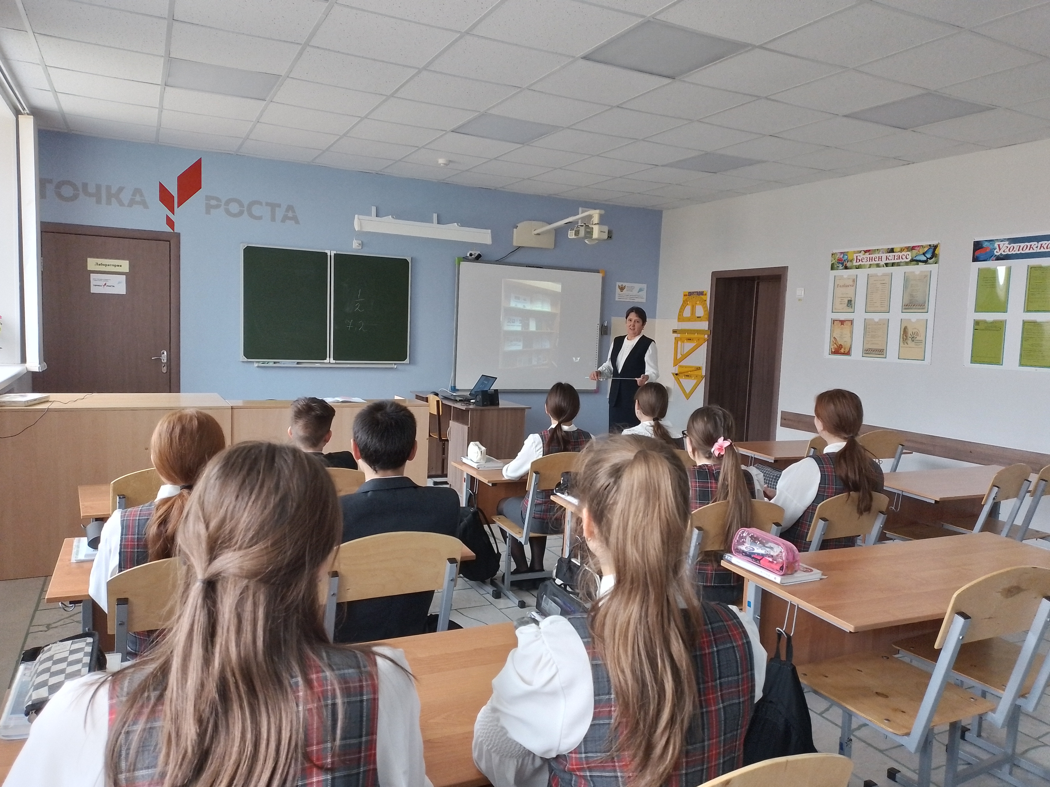
Считаю, что педагогическая профессия в каком-то смысле особенная. Это даже не специальность, а скорее призвание. Ведь можно прочитать и выучить сколь угодно много учебников, но, если тебе не интересен путь каждого ребенка, тебя не тревожит его судьба, ты не считаешь себя творцом развивающейся личности — ты не учитель.
Быть педагогом – это мастерство и очень большая ответственность – ответственность за тех, кого тебе доверили.

